202313101L4

例4　如图所示的电场中有*A*、*B*两点，下列判断正确的是(　　)

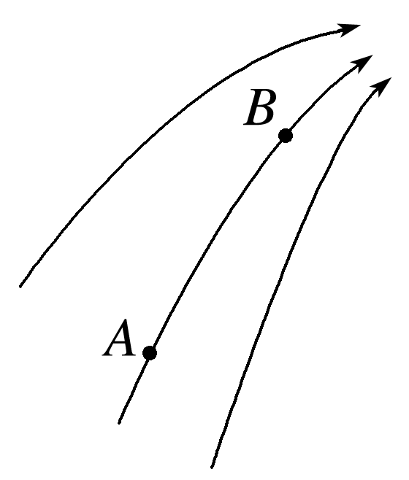

A．电势关系为*φA*>*φB*，电场强度大小关系为*EA*>*EB*

B．电势关系为*φA*<*φB*，电场强度大小关系为*EA*<*EB*

C．将电荷量为*q*的正电荷从*A*点移到*B*点，静电力做负功，电势能增加

D．将电荷量为*q*的负电荷分别放在*A*、*B*两点，电荷具有的电势能关系为*E*p*A*<*E*p*B*